- Maklumat di bawah berkaitan pembentukan tamadun awal dunia.

Tamadun | Lokasi
Tamadun Indus | Lembah Sungai Indus
X | Lembah Sungai Nil

Apakah X?

A Tamadun Rom
B Tamadun Hwang Ho
C Tamadun Mesir Purba
D Tamadun Mesopotamia

- Kod Undang–Undang Hammurabi digubal semasa Raja Hammurabi memerintah Babylon .

Apakah prinsip undang-undang tersebut?

A Berteraskan hak rakyat terhadap keadilan
B Hukuman yang sama untuk semua golongan
C Berasaskan adat dan kepercayaan masyarakat
D Menekankan konsep kerjasama antara masyarakat

- Masyarakat Athens mementingkan sukan, seni berpidato dan kesusasteraan dalam sistem pendidikan.

Mengapakah bidang tersebut penting?

A Membina watak kepimpinan
B Memudahkan mobiliti sosial
C Melahirkan rakyat yang seimbang
D Memperkukuh jati diri masyarakat

- Gambar 1 merupakan pengasas akademi falsafah di Athens.

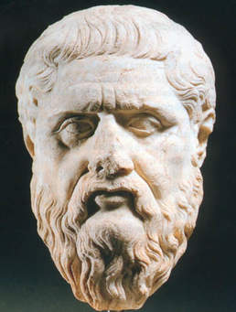
Plato

Menurut Plato, ahli falsafah adalah orang yang paling layak memerintah negara.
Mengapakah beliau berpendapat demikian?

A Berketurunan bangsawan
B Mendapat sokongan rakyat
C Memahami strategi peperangan
D Berupaya menggubal undang-undang

- Apakah peranan golongan Brahmin dalam kerajaan awal di Asia Tenggara ?

A Menjaga keamanan negara
B Mentadbir wilayah jajahan
C Mengetuai upacara keagamaan
D Menguruskan perbendaharaan

- Maklumat merujuk kepada pentadbiran sebuah kerajaan di Asia Tenggara.
Yuvaraja

Pratiyuvaraja
Kumpulan anak raja
Raja Kumara

Raja Putra

Apakah kerajaan tersebut?
A Angkor
B Srivijaya
C Majapahit
D Kedah Tua

- Mengapakah perbalahan sering terjadi antara kabilah Arab pada Zaman Jahiliah?

A Semangat pahlawan
B Ketiadaan pemimpin
C Kemasukan pengaruh luar
D Semangat kesukuan menebal

- X dalam Rajah 1 berikut merujuk kepada
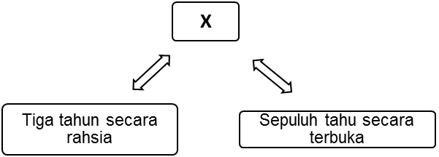
Rajah 1

A Pembentukan negara Islam
B Penyebaran agama Islam
C Penghijrahan orang Islam
D Perkembangan pendidikan Islam

9 Apakah persamaan kandungan Perjanjian Aqabah Pertama dan Kedua?

A Beriman kepada Allah SWT
B Pembentukan Piagam Madinah
C Bersatu memerangi musuh Islam
D Penghijrahan ke kota Madinah

- Nabi Muhammad SAW membuka semula kota Makkah pada 630 Masihi.

Mengapakah peristiwa tersebut berlaku?

A Permintaan pembesar Quraisy
B Tentera Quraisy menyerah kalah
C Kaum Quraisy menzalimi orang Islam
D Orang Quraisy mencabuli isi perjanjian

- Kerajaan Rom Timur atau Byzantine dan kerajaan Parsi adalah kuasa yang mengancam keselamatan kerajaan Islam Madinah.

Bagaimanakah Khalifah Abu Bakar mengatasi ancaman tersebut?

A Mengambil tindakan ketenteraan
B Menamatkan hubungan diplomatik
C Menghantar bayaran ufti setiap tahun
D Menandatangani perjanjian persahabatan

- Apakah sumbangan khalifah Uthman bin Affan kepada kemajuan sistem pertahanan negara Islam Madinah?

A Membina markas tentera
B Mewujudkan pasukan tentera tetap
C Menubuhkan angkatan tentera laut
D Melantik panglima tentera sebagai gabenor

- Dasar sosial Islam yang dilaksanakan oleh kerajaan Turki Uthmaniyah telah menarik minat orang Kristian untuk memeluk Islam.

Mengapakah dasar tersebut diterima oleh orang Kristian?

A Memberi penekanan kepada kecemerlangan individu
B Mengutamakan kemewahan dalam kehidupan
C Memperkuat kedudukan sesuatu kabilah
D Menjamin kemuliaan keturunan

- Gambar 2 menunjukkan bukti teori kedatangan Islam ke Asia Tenggara.

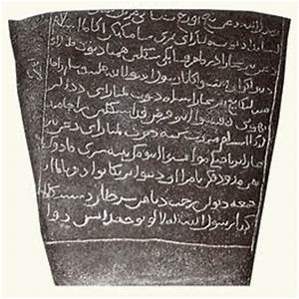
Batu Bersurat Terengganu
Gambar 2

Batu bersurat tersebut membuktikan Islam datang dari

A Parsi
B China
C India
D Arab

- Maklumat berikut berkaitan sistem pendidikan di Tanah Melayu selepas kedatangan Islam.

- Waktu pembelajaran tidak terbatas
- Pelajar mengambil masa yang panjang untuk menamatkan pengajian

Apakah institusi yang berkaitan dengan maklumat tersebut?

A Istana
B Masjid
C Pondok
D Madrasah

- Bagaimanakah laksamana membantu meneruskan perkembangan Islam di Melaka pada abad ke-16?

A Menjaga keselamatan perairan
B Mentadbir kemudahan di pelabuhan
C Mengawal keamanan dalam negeri
D Mengetuai hal ehwal protokol

- Konsep daulat merupakan pengikat yang kukuh antara rakyat biasa dengan pemerintah dalam masyarakat Melayu tradisional.

Bagaimanakah konsep tersebut diperkukuh?

A Melalui pendidikan formal
B Mengiktiraf golongan bangsawan
C Melaksanakan upacara pertabalan
D Menyeragamkan sistem cukai

- Mengapakah Martin Luther menentang amalan penjualan surat pengampunan dari gereja di Eropah pada abad ke-16?

A Kuasa raja tercabar
B Rakyat jelata tertindas
C Kadar jenayah meningkat
D Ajaran agama diseleweng

- Akta Antipenggabungan (Anti-Combination Act) diperkenalkan di Britain pada peringkat awal Revolusi Perindustrian.

Apakah kesan pelaksanaan akta tersebut?

A Harga barangan berkurangan
B Buruh asing dilarang bekerja
C Gaji pekerja tidak meningkat
D Wanita dilarang bekerja di kilang

- Jadual 1 berkaitan dengan mata wang yang digunakan di Tanah Melayu sebelum kedatangan penjajah Barat.

Negeri | Mata Wang
Kelantan | Dinar emas
Pahang | Jongkong tampang
Terengganu | Kupang emas

Jadual 1

Mengapakah penggunaan mata wang tersebut semakin pupus menjelang abad ke-19?

A Kekurangan logam
B Kelembapan ekonomi
C Pengenalan wang kertas
D Penggunaan syiling emas

- Apakah tujuan Land Settlement Order dikuatkuasakan di Sarawak pada tahun 1933?

A Memajukan kegiatan pertanian
B Melindungi tanah milik pribumi
C Membenarkan imigran memiliki tanah
D Memudahkan usaha membina kemudahan asas

- Mengapakah negara Asia berikut menjadi sasaran imperialis Barat pada abad ke-17?

- China
- India

A Kepelbagaian budaya
B Kestabilan politik
C Keluasan pasaran
D Ketinggian tamadun

- Tokoh berikut merupakan pemerintah Thailand.

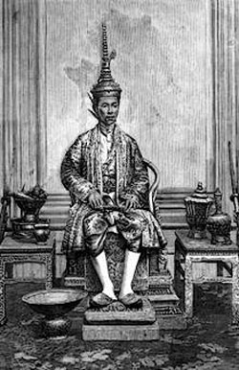
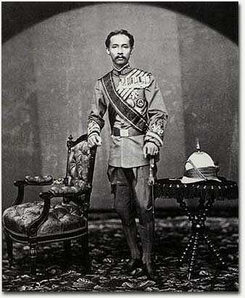

MONGKUT
CHULALONGKORN

Bagaimanakah tokoh tersebut mengekalkan kemerdekaan Thailand?

A Memperkenalkan birokrasi Barat
B Melanggarkan syarat kerakyatan
C Menjalin hubungan dengan China
D Merangka perlembagaan baru

- Maklumat berikut merujuk daerah yang ditakluki British di Tanah Melayu pada abad ke-19.
- Pahang
- Kelantan
- Terengganu

Mengapakah British menakluki kawasan tersebut?

A Menyebarkan pengaruh agama
B Membanteras ancaman komunis
C Menguasai perdagangan rempah
D Memperkukuh kedudukan politik

- Jadual 2 berikut menerangkan perkembangan yang berlaku di Naning pada awal abad ke-19.

Tahun | Peristiwa
1831 | Penghulu Dol Said Berjaya mengalahkan tentera British

Jadual 2

Apakah faktor yang membawa kepada kejayaan tersebut?

A Bantuan tentera luar
B Kesetiaan tentera upahan
C Kekuatan kubu pertahanan
D Penggunaan senjata moden

- Anda merupakan pemimpin Kaum Muda sebelum Perang Dunia Kedua di Tanah Melayu.

Bagaimanakah anda menyebarkan idea perjuangan Kaum Muda ?

I Menerbitkan majalah
II Menubuhkan madrasah
III Mendapatkan sokongan pembesar
IV Menguatkuasakan undang-undang

A I dan II
B I dan IV
C II dan III
D III dan IV

- Perlembagaan merupakan undang-undang tertinggi di Tanah Melayu.

Apakah tujuan perlembagaan digubal ?

A Memantapkan hubungan luar
B Melindungi kepentingan rakyat
C Menghalang kemasukan imigran
D Mengawal penubuhan parti politik

- Sebagai Sultan Johor pada tahun 1895, bagaimanakah anda menghalang percubaan British dalam mencampuri urusan pentadbiran Johor ?

A Menubuhkan angkatan tentera
B Menggubal undang-undang baru
C Memajukan aktiviti perlombongan
D Mengukuhkan perpaduan penduduk

- Dialog 1 berikut mungkin berlaku di Tanah Melayu pada tahun 1940-an.

Ahmad | : Isu berkaitan agama Islam mendorong orang Melayu  menentang Malayan Union
Syukri | : Mereka bimbang agama Islam akan terjejas !

Dialog 1

Isu agama dalam dialog tersebut merujuk kepada

A Hak mengutip zakat fitrah
B Larangan membina rumah ibadat
C Kuasa menggubal undang-undang
D Halangan mengadakan ceramah agama

- Pernyataan berikut merujuk tindakan yang dilakukan oleh AMCJA dan PUTERA pada tahun 1940-an.
AMCJA dan PUTERA telah mengadakan pelbagai tindakan seperti ceramah politik, demonstrasi dan mogok untuk menentang British dan UMNO.

Apakah kejayaan daripada penentangan tersebut ?

A Pilihan raya diadakan
B Kebebasan bersuara diberikan
C Jawatankuasa Perunding ditubuhkan
D Membentuk Persekutuan Tanah Melayu

- Jadual 3 berikut menunjukkan perubahan yang dilakukan oleh British di Tanah Melayu.

Tahun | 1951
Peristiwa | Pengenalan Sistem Ahli

Jadual 3

Mengapakah British memperkenalkan perubahan tersebut?

A Memberikan latihan pentadbiran
B Menanamkan semangat taat setia
C Melicinkan struktur pentadbiran
D Mengiktiraf hak orang dagang

- Rundingan berikut telah diadakan di Tanah Melayu pada tahun 1940-an.
Perundingan UMNO dengan Jawatankuasa Hubungan Antara Kaum (CLC)

Apakah perkara yang dipersetujui dalam perundingan tersebut?

I Pelaksanaan Sistem Ahli 1951
II Pengubalan Perlembagaan Rakyat
III Pemberian Kerakyatan Negeri 1951
IV Penubuhan Lembaga Pembangunan Industri Desa (RIDA)

A I dan II
B I dan IV
C II dan III
D III dan IV

- Monolog berikut merujuk faktor penyertaan Singapura dalam Malaysia.
“ Saya percaya pengalaman lama Persekutuan Tanah Melayu dapat membantu kita.”

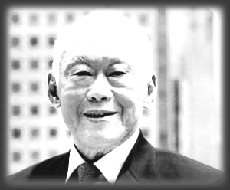

Lee Kuan Yew

Pengalaman lama dalam monolog tersebut merujuk

A Kesepakatan para pemimpin
B Kecekapan sistem pentadbiran
C Keberkesanan perjuangan kemerdekaan
D Kejayaan membanteras pengaruh komunis

- Akta Malaysia 1963 telah memperuntukan beberapa perkara yang dimasukan dalam Perlembagaan Malaysia.

Antara kuasa yang diberikan kepada negeri Sabah dan Sarawak adalah dalam bidang

A Imigresen
B Kewangan
C Pertahanan
D Hubungan luar

- Pernyataan berikut menggambarkan kandungan Perlembagaan Malaysia.

Sebarang undang-undang yang bertentangan dengan perlembagaan, maka undang-undang tersebut adalah tidak sah.

Dalam Perlembagaan Malaysia, peruntukan tentang perkara tersebut dinyatakan dalam

A Perkara 74
B Perkara 75
C Perkara 76
D Perkara 77

- Perkara 119, Perlembagaan Malaysia menetapkan seseorang individu layak mengundi dalam pilihan raya jika bertaraf warganegara.

Apakah kepentingan syarat tersebut ?

A Menjamin kelicinan pentadbiran
B Memastikan ketaatsetiaan rakyat
C Menghalang penghijrahan penduduk
D Membolehkan penubuhan parti politik

- Rajah 4 berikut merujuk kepada matlamat dasar pembangunan ekonomi negara.
Dasar Kependudukan

Mencapai 70 juta penduduk menjelang tahun 2100

Rajah 4

Mengapakah matlamat tersebut disasarkan ?

A Meluaskan pasaran
B Memantapkan perpaduan
C Mengurangan beban kewangan
D Meningkatkan peluang pekerjaan
- Rajah 5 berikut merujuk kepada prinsip Rukun Negara.

Prinsip Pertama

Kepercayaan Kepada Tuhan

Rajah 5

Mengapakah prinsip tersebut diberi keutamaan ?

A Agama merupakan ciri-ciri masyarakat majmuk
B Rakyat yang beragama mudah diurus dan berdisiplin
C Agama merupakan aspek utama dalam perlembagaan
D Rakyat yang beragama mematuhi kehendak pemerintah

- Kedua-dua blok berikut muncul selepas Perang Dunia Kedua.

Blok Kapitalis

Blok Komunis

Mengapakah Negara-Negara Dunia Ketiga tidak menyertai kedua blok ?

A Mematuhi Piagam PBB
B Menganggotai Kuasa Berikat
C Menghadapi konflik dalaman
D Mengamalkan sikap berkecuali

- Pada November 1971, Deklarasi Kuala Lumpur telah diisytiharkan untuk menjadikan negara-negara ASEAN sebagai Zon Bebas, Aman dan Berkecuali (ZOPFAN).

Mengapakah ZOPFAN penting buat negara anggota ASEAN?

A Pengukuhan pertahanan negara
B Pengekalan keamanan negara
C Pemantapan hubungan luar
D Pengekalan sistem beraja

KERTAS PEPERIKSAAN TAMAT

